 | budapesti péterfy sándor utcai kórház-rendelőintézet | 
1076 Budapest, Péterfy Sándor utca 8-20.
Tel: 06-1-461-4700 E-mail: urologia.osztaly@peterfykh.hu

Urológiai-Sebészeti Osztály

osztályvezető főorvos:Buzogány István MD. PhD, Dr.habil
címzetes egyetemi docens
1076 Budapest Péterfy Sándor u. 8-20.
Fax:+3614614767
Mobil: +36-70-984 9202

DOKUMENTÁLT BETEGFELVILÁGOSÍTÁS ÉS BELEEGYEZŐ NYILATKOZAT

Diagnózis:

Tervezett beavatkozás: ESWL-húgyúti kőzúzás

Oldalság: ☐ Jobboldal
☐ Bal oldal
☐ Az oldaliság nem értelmezhető

Beavatkozás tervezett időpontja: 20 év hó nap

Beteg adatai:
Név:
Születési név:
Sz.h.:
An:
TAJ:
Lakcím

Kedves Betegünk,

Önnél a panaszai alapján történt előzetes kivizsgálások kőbetegséget állapítottak meg. A követ testen kívül gerjesztett nagy energiájú lökéshullámmal (ESWL) kívánjuk szétzúzni. A beavatkozás előtt orvosa megbeszéli Önnel a műtét szükségességét, kivitelezésének módját. Ahhoz, hogy a tervezett műtéthez beleegyezését tudja adni, szükséges az alábbiakban felsorolt esetleges szövődmények, nem kívánatos következmények ismerete. Ez a beteg-felvilágosítási lap orvosával történő megbeszélést segíti elő és a fontosabb pontok írásos dokumentációját szolgálja.

A fenti okok miatt javasoljuk Önnek az ESWL-vesekőzúzás műtéti megoldását.

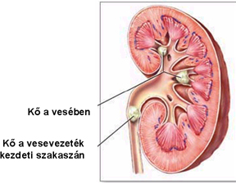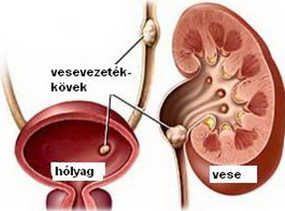

1. Beavatkozás előkészítése:
A beavatkozás előtt a szokásos műtéti előkészítésben lesz része, amelyről részletes tájékoztatást kap.

Mikor alkalmazható ez a kezelés?
Az ESWL kezelés akár akut esetekben (görcs, vizeletpangás), akár véletlenszerűen felfedezett panaszmentes kőbetegség esetében is alkalmazható kezelési mód.
Különösen a következő esetekben alkalmazható az eljárás:
-Vesemedence és vesekehely kövesség,
-öntvénykövesség bizonyos esetei,
-húgyvezetékben elhelyezkedő, spontán távozásra nem alkalmas kövek esetében.
Sajnos a húgyvezetékben (különösen a középső harmadban) elhelyezkedő kövek esetében korlátozott a módszer alkalmazhatósága, mert a csontok közelsége miatt mind az ultrahangos mind a röntgennel történő célzás nehezített.
Elvégezhető a beavatkozás ambulanter körülmények között?
A rizikófaktorok gondos mérlegelése után az ESWL kezelés ambulanter is történhet. Amennyiben orvosa ezt felajánlja Önnek, kérje ki tanácsát a beavatkozás utáni teendőkről. Mivel a kezelés során fájdalomcsillapító, esetleg nyugtató gyógyszereket kap vegye figyelembe, hogy a kezelés után 12-24 óráig a közúti forgalomban nem vehet részt és fontos (családi, gazdasági) döntéseinek elhalasztását javasoljuk.

2. A műtét menete, hogy történik a műtét kivitelezése?
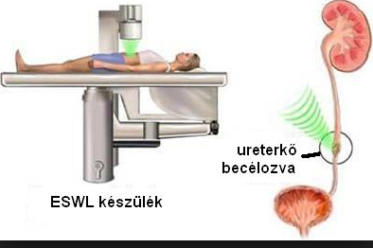
Első lépésben a kő helyzetét határozza meg az orvos ultrahang, vagy röntgen célzás segítségével, hogy a lökéshullám gyújtópontjába tudja hozni azt. A testen kívül gerjesztett lökéshullámot fókuszálva a kőre irányítják melynek felszínén nyomó és húzóhullámok keletkeznek és a követ szétzúzzák.
A kő nagyságától és keménységétől függően egyénre szabottan történik az intenzítás és az ütésszám megválasztása, hogy lehetőség szerint kicsi, spontán távozásra alkalmas kőtörmelék képződjön.
A kezelés fájdalommal járhat, ezért fájdalomcsillapítók adásával adott esetben regionális vagy általános érzéstelenítéssel számolni kell. A fájdalomcsillapítás módjáról kezelőorvosa, altatóorvosa részletesen felvilágosítja.
Nem minden esetben lehetséges a követ (köveket) egy ülésben eltávolítani (elhelyezkedésük, nagyságuk, keménységük miatt). Ezért ismételt kőzúzás, adott esetben más alternatív kőkezelési eljárás (kőoldás, endoszkópos vagy nyílt kőműtét) válhat szükségessé.

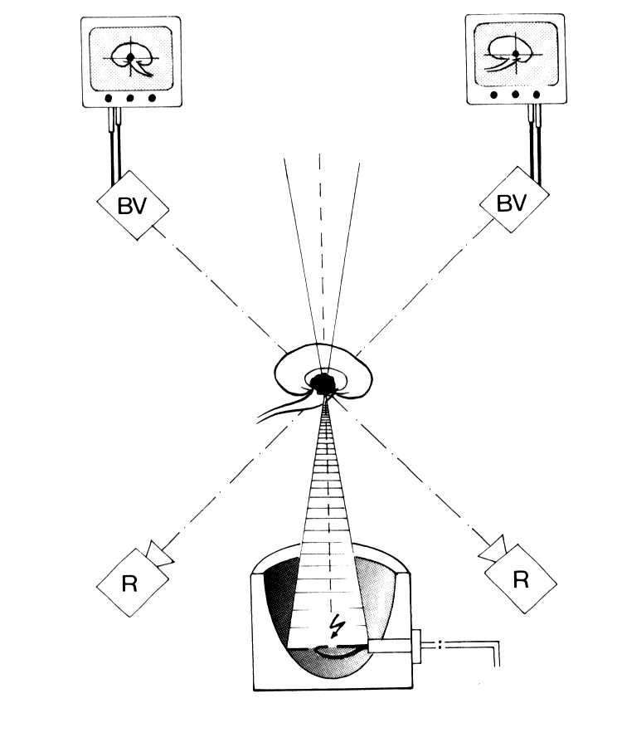

3. Beavatkozás kockázatai, szövődményei. milyen szövődményekkel lehet számolni?

A legnagyobb óvatosság és körültekintés mellet is előfordulhatnak a műtét alatt, illetve utána szövődmények. Melyek ezek?
Mint minden orvosi beavatkozásnak, így az ESWL kezelésnek is lehetnek nem kívánatos mellékhatásai, szövődményei, melyek elsősorban a kőre irányuló lökéshullámokkal hozhatok összefüggésbe, vagy azok késői következményeként léphetnek fel. Ennek ellenére a kőkezelés történetében az esetek döntő többségében az ESWL kezelés a legsikeresebb, legkevésbé megterhelő eljárás.
Bőrpír az esetek mintegy felében jelentkezik. Ez a jelenség átmeneti és általában ártalmatlan.
A kődarabkák mozgása miatt nyálkahártya sérülés jelentkezhet, melynek következtében vérvizelés alakulhat ki. Általában bőséges folyadékfogyasztás elegendő a véralvadék képződés megelőzéséhez és a kis kődarabkák kimosásához.
Ritkán vérömleny keletkezhet a vese kötőszövetes tokja alatt (szubkapszuláris hematoma), vagy nagyobb vérömleny alakulhat ki a vese zsíros tokja körül (perirenalis hematoma). Ezek leggyakrabban véralvadási problémák vagy alvadás gátló gyógyszerek szedése esetében alakulnak ki. A vérömlenyeket konzervatív úton (ágynyugalom, antibiotikumok adása, szoros ellenőrzés), súlyosabb esetekben műtéti drenázs, feltárásos nyílt műtét során lehet kezelni. Nagyon ritkán, nem uralható vérzés esetén a vese eltávolítása válhat szükségessé.
Kő fragmentumok kapcsán vesegörcsök jelentkezhetnek, ami miatt a húgyvezetékbe katéter, stent kerülhet felhelyezésre. A görcsöket fájdalomcsillapítók és görcsoldók adásával általában uralni lehet
Láz, hidegrázás alakulhat ki, különösen vizeletpangás és húgyuti fertőzés együttes fennállása esetében. Ez az állapot súlyos, életet veszélyeztető általános gyulladáshoz (urosepsis) vezethet, ami miatt azonnali műtéti beavatkozás szükséges. Általában uréterkatéter, vagy művi külső vizelet elvezetés (percutan nephrostomia) készítése elegendő, de nagyon súlyos esetekben nyílt műtéti feltárás, adott esetben életmentő célzattal végzett veseeltávolítás szükséges lehet.
A műtét során alkalmazott megelőző antibiotikumos kezelése (preventio) vagy a fellépő fertőzések kezelésére alkalmazott antibiotikum következtében súlyos bélműködési zavart okozó bélbaktérium -Clostridium Difficile – fertőzés (CDI) alakulhat ki. A CDI fertőzés következtében hasmenés hasi puffadás, súlyos esetben toxikus vastagbél gyulladás és vastagbél átszakadás jöhet létre, ritkán hashártyagyulladás, vérmérgezés lehet a következménye, ami a beteg válságos állapotához vezethet, és halált is okozhat.
Enyhe utóvérzések vagy bizonyos körülmények között a műtéti terület fájdalmas duzzanata, szöveti vizenyője előfordulhat, ezek pár napon belül maguktól elmúlnak. Fertőzések és a seb gyógyulásának zavarai nagyon ritkák, ezek többnyire gyógyszerrel kezelhetőek, kivételes esetekben utóműtét válhat szükségessé. Nagyon ritkán sérülhetnek a véredények, a vesevezeték, a hashártya, a belek, más szervek és/vagy az idegek. Késői szövődményként előfordulhat, hogy a nyirok utak elzáródása következtében folyadék felszaporodás jelentkezik, amelyet egyes esetekben kezelni kell.
Minden fent megnevezett szövődmény további kezelést tehet szükségessé, adott esetben újabb műtéti feltárásra is sor kerülhet.
Mint minden operatív beavatkozás után a seb gyógyulásának zavarai léphetnek fel. Műtét kapcsán a véredényekben vérrögök (thrombosis) alakulhatnak ki, melyek elzárhatják a véredényeket (thrombosis embólia), akár életveszélyes állapotot (pl.: tüdőembólia) okozhatnak. Ezen kockázat elleni számos megelőző intézkedést teszünk ( szükség szerinti véralvadás gátlás, kompressziós harisnya, fásli alkalmazás,korai mobilizálás stb.)melyről tájékoztatjuk és a részleteket külön megbeszéljük Önnel.
A kórházi bennfekvés során a műtéti előkészítő és kísérő beavatkozások egyike sem tekinthető kockázatmentesnek. Az injekciók és infúziók ritkán helyi szöveti károsodásokat
(injekció okozta tályog, hegesedés, ideggyulladás, vénafal gyulladás) okozhatnak. Amennyiben vér, vagy vérkészítmények adása válik szükségessé a fertőződés lehetősége pl. hepatitis vírussal (májgyulladás), és rendkívül ritka esetben (kb. 1:1 millióhoz gyakorisággal) HIV vírussal (AIDS) abszolút értelemben nem zárható ki.
Elenyészően kis százalékban, mint minden műtéti beavatkozásnál, úgy a tervezett műtét során, illetve után is, felléphetnek olyan váratlan orvosi események, melyek akár a beteg elhalálozását vonhatják maguk után.

4. Beavatkozás elmaradásának lehetséges előnyei
A kezelés elmaradásának nincs kézzelfogható előnye csak afenti szövődmények elkerülése.

5. Beavatkozás elmaradásának kockázatai, szövődményei, milyen veszélyekkel kell számolni kezelés nélkül?
A felismerésekor még tünetet nem okozó, panaszmentes kő is jelenthet a későbbiekben akár életveszélyes szövődményt. Kisebb méretű kövek a vesevezetékben (ureter) elakadva vizeletpangást idézhetnek elő. Ilyenkor általában heves vesegörcsök léphetnek fel. Nagyobb méretű kövek vizeletelfolyási akadályt okozhatnak a vesemedence és vesevezeték találkozási pontjánál, az előzőekben leírt tüneteket kiválthatják. Minden húgyuti kövesség hajlamosít húgyuti fertőzés kialakulására, ami akár olyan súlyos lehet, hogy azonnali életmentő műtéti beavatkozás válik szükségessé. Kezelés nélkül a kő méretének növekedésével számolni kell és előfordulhat a vese működő állományának károsodása, végstádiumban a vesefunkció teljes elvesztése.

6. Beavatkozás alternatív módszere, milyen kezelési lehetőségek vannak?
Un. Rtg-negatív kövek – mindenekelőtt húgysav kövek – gyakran gyógyszeres kezeléssel feloldhatóak. Kis kövek gyakran spontán kiüríthetőek általában görcsoldó gyógyszeres terápia mellett. A húgyvezetékben elhelyezkedő köveket endoszkóposan a húgycsövön - hólyagon-húgyvezetéken át (URS) lehet eltávolítani. A vesében elhelyezkedő köveket endoszkóposan vesemedence tükrözés során (PCNL) vagy akár nyílt műtét során is el lehet távolítani.
Orvosa az összes kezelési eljárás figyelembevétele mellett ajánlja Önnek a kő ESWL-lel történő kezelését. Ennek ellenére kívánságára a többi kezelési eljárásról is részletes felvilágosítást ad Önnek.
Nem történt olyan vizsgálat ami magerősítette volna, hogy a gyógynövények, vagy egyéb más alternatív módszerek az adott diagnózisban értékelhető segítséget nyújtanának az Ön gyógyulásában!
Nem történtek olyan vizsgálatok amelyek megerősítették volna hogy a gyógynövényekkel és egyéb alternatív gyógyászati eszközökkel a szervezet kövesedései gyógyíthatók lennének!
A kőbetegség, különösen a vese és a vesevezetékkövesedése nagyon veszélyes tud lenni, ha elhanyagolják, vagy nem kezelik megfelelően!
Mindig kérdezze meg kezelőorvosát, mielőtt bármilyen alternatív gyógyászat terápiát kezdene alkalmazni, hogy biztonságos-e!
Tudja meg, hogy nem fogja-e hátrányosan befolyásolni a várható gyógyulását, nem kerül-e kölcsönhatásba más Önnél alkalmazott kezeléssel, szedett gyógyszerekkel.

7. Beavatkozás várható kimenetele, eredménye.
A kezelt vese, vagy vesevezeték kő a kőzúzás hatására darabokra esik szét és kedvező esetben a vizelettel minden további beavatkozás nélkül távozik. Sajnos a nagyon kemény és a nagyméretű kövek esetében több alkalommal történő ismételt kezelésre is sor kerülhet. Minderről kezelőorvosa ad tájékoztatást! Kérjük érdeklődjék minderről!
Amennyiben láza hidegrázása, csillapíthatatlan görcse, hányingere, hányása jelentkezik, haladéktalanul keresse fel kezelőorvosát ambulanciánkat, ügyeletünket a nap 24 órájában, vagy a lakóhelyéhez területileg legközelebbi urológiai szakrendelést, vagy ügyeletet.

8. Beavatkozást követő további ellátások, kezelése, mire kell odafigyelni?

Elbocsátását követően jelentkezzen háziorvosánál.
Javasoljuk a bőséges folyadékfogyasztást, hogy a kis kődarabkák természetes úton minél könnyebben kiürülhessenek. Ugyanezt a célt szolgálja a ROWATINEX, avagy STROMIC (recept nélkül beszerezhető) tabletta, illetve az Indometacin, vagy Voltaren alkalmazása. Enyhe görcsök esetén Algopyrin, No-Spa alkalmazása segíthet. A kő-fragmentumok kiürülése heteket, akár hónapokat vehet igénybe ezért a továbbiakban rendszeres ellenőrzése szükséges. A távozó kő-fragmentumokat gyűjtse össze és kontroll vizsgálatra hozza magával kőanalízis elvégzése céljából. Vesetájéki érzékenység, görcs, láz, hidegrázás, bűzős vizelet esetén azonnal jelentkezzen ambulanciánkon, ügyeletünkön, vagy a lakóhelyszerinti leközelebbi urológiai szakrendelésen.
A kőkezelés (ESWL) után néhány napig vizeléskor a húgycsőben égő érzés, a húgyhólyag területén sürgető vizelési inger jelentkezhet, a vizeletben vér is megjelenhet. A műtét kapcsán kialakult húgyúti fertőzések akár hosszabb ideig tartó utókezelést igényelhetnek, vizeletfertőtlenítő, antibiotikum adásával.
Enyhe utóvérzések vagy bizonyos körülmények között a kezelés területén a bőr fájdalmas duzzanata, szöveti vizenyője előfordulhat, ezek pár napon belül maguktól elmúlnak.

9. Beavatkozást követően javasolt életmód

A műtét után hat hétig az erős fizikai terhelés kerülése javasolt!
Hat és nyolc hét között enyhe, majd
8-12- között közepes terhelés engedélyezett.
Tizenkét hét után teljes terhelést kaphat, amennyiben a beavatkozás utáni felépülése zavartalan volt. (Ugyanezen ideig a nemi élet mellőzése javasolt! )
Minden ellenkező esetben konzultáljon kezelőorvosával.
A megbeszélt időpontban kontrollvizsgálaton jelentkezzen kezelőorvosánál!

Azonnal jelentkezzen urológiai szakrendelésen, ha lázas, ha fájdalmai vannak vagy állapota hirtelen romlik!
Otthonába bocsátását követően az első munkanapon jelentkezzen háziorvosánál!

További felmerülő kérdések:

A műtéti felvilágosítás során minden Önt érintő kérdést, amire addig nem kapott választ tegyen fel orvosának! Pl.:
Mennyire szükséges és sürgős a műtét?
Fennáll-e valamilyen személy szerint Önt érintő szövődmény veszélye?
Milyen előzetes vizsgálatok szükségesek még a műtéthez? Ezek milyen szövődményekkel járhatnak?
Meddig tart előreláthatólag az intézeti kezelés?
Műtét után meddig kell a nemi élettől tartózkodnia?

A tájékoztatást követően a beteg által feltett kérdések:
…………………………………………………………………………………………………………......……………………………………………………………………………………………………………………………………………………………………………………………………………………...………………………………………………………………………………………………………………………………………………………………………………………………………….........................
………………………………………………………………………………………………………………………………………………………………………………………………………………………....

Orvosi feljegyzések a felvilágosítás során:
(Pl.: egyéni kockázatok és lehetséges további szövődmények, esetleges kiegészítő beavatkozások és azok kockázatai, mellékhatása, a beleegyezés korlátozása és ebből adódó esetleges hátrányok)
..........................................................................................................................................................................................................................................................................................................................................................................................................................................................................................................................................................................................................................................................................................................................................................................................................................................................................................................................................

Beavatkozást végző személy neve

Orvos
Asszisztens
Segítő személy

............................................
orvos aláírása
Ph

A beteg műtéti beleegyezése:

Alulírott …..................................(
születési hely, idő...........................,
anyja leánykori neve: …................................)

Kijelentem, hogy a betegtájékoztatót elolvastam, a beavatkozás elvégzésének kockázatait, és a lehetséges más módjairól történő tájékoztatást megértettem. A tervezett műtétről, illetve annak esetleges szükség szerinti kiterjesztéséről dr. ........................................... kielégítő mértékben felvilágosított. a beavatkozással kapcsolatban az írásbeli tájékoztatóban nem szereplő, számomra lényegesnek tűnő kérdéseket alkalmam volt feltenni és a fenti kérdéseimre kielégítő, érthető válaszokat, szóbeli tájékoztatást kaptam. Felvilágosítást kaptam a műtét kockázatairól és szövődményeiről, azokat tudomásul veszem.

Beleegyezem a gyógyulásom érdekében szükségesnek tartott készítmények, gyógyszerek, vér, és vérkészítmények, valamint egyéb orvos biológiai anyagok adásába. Tudomásul veszem, hogy az orvostudomány és a sebészet nem egzakt tudomány, a műtét / beavatkozás eredménye előre nem garantálható. Tudomásul veszem, hogy a beavatkozás szakszerű végrehajtása esetén is előfordulhatnak előre nem látható, az előzőekben nem említett szövődmények, melyek a várható gyógy tartamot kedvezőtlenül befolyásolhatják.

Tudomásul veszem, hogy az átlagosnál magasabb kockázatot jelenthet a kivizsgálás során általam a kezelőorvossal nem közölt vagy a rendelkezésre álló diagnosztikai eszközökkel fel nem derített betegségek, eltérések fennállása.

Tudomásul veszem, hogy jogom van a felajánlott vizsgálatot, kezelést, műtétet visszautasítani, illetve jelen beleegyező nyilatkozatomat a beavatkozás / műtét előtt írásban bármikor visszavonhatom. Kijelentem, hogy a visszautasítás következtében állapotomban bekövetkező változásokért, szövődményekért, gyógyulási eredmény alakulásáért orvosaimat felelősség nem terheli.
Beleegyezem, hogy a műtét során eltávolított szerveket/szöveteket a kórház oktatási és tudományos célra is felhasználhassa. Hozzájárulok ahhoz, hogy a műtét vagy beavatkozás menetéről fénykép vagy videofelvétel készüljön, azzal a kikötéssel, hogy azokon személyem nem válik felismerhetővé. Tudomásom van arról, hogy a kórházban egészségügyi személyzet, orvostanhallgatók és rezidensek képzése is folyik. Beleegyezem abba, hogy kezelésemben, beavatkozásom során, műtétemben – felelős személyek jelenlétében és azok felügyelete mellett – oktatási célból fenti személyek is részt vehessenek a törvény által előírt titoktartási kötelezettség betartásával.

Betegségemmel kapcsolatban tájékoztatást
kaphat:
nem kaphat:

Kijelentem, hogy kellően felvilágosítottnak érzem magam és elégséges gondolkodási idő után a tervezett műtétbe / beavatkozásba beleegyezem.
Döntésem meghozatala előtt további kérdésem nincs,
Beleegyezem továbbá az előre nem látható események miatti esetleges műtéti kiterjesztésbe, illetve orvosilag indokolt esetben a műtéti terv megváltoztatásába.

A fentiek alapján kifejezetten kérem, hogy ................................ beavatkozást végezzék el.

Budapest, 20 év hó nap.

.............................................................

Beteg aláírása

Előttünk, mint tanúk előtt (név, cím):

1., …………………………………. 2., ………………………………………..

…………………………………………………. …………………………………………..

Abban az esetben ha a beteg a tervezett műtétet visszautasítja:

A beteg a megfelelő orvosi felvilágosítás ellenére a tervezett műtétet visszautasítja. Az ebből adódó esetleges következményekről tudomása van, azokról megfelelő felvilágosítást kapott.

……………………………………………
Orvos aláírása Ph

- „ -

Kellő orvosi felvilágosítás ellenére a felajánlott beavatkozást nem óhajtom!

.......................................
Beteg aláírása

...........................................
Dátum és hely

Előttünk, mint tanúk előtt (név, cím):

1., …………………………………. 2., ………………………………………..

…………………………………………………. …………………………………………..

